Министерство науки и высшего образования Российской Федерации
Федеральное государственное образовательное учреждение высшего образования
«Алтайский государственный технический университет им. И. И. Ползунова»

Факультет информационных технологий

Отчет защищен с оценкой ___________

______________________Е. В. Астахова
(подпись преподавателя)
«____» __________________2025 г.

Отчет по лабораторной работе № 8

Проектирование динамического прототипа программного средства

по дисциплине Основы программной инженерии – 1 семестр

ЛР 09.03.04.2 ОТ
ЛР 09.03.04.11 ОТ
ЛР 09.03.04.12 ОТ
ЛР 09.03.04.20 ОТ

Студент группы ПИ-54 Балицкий Богдан
Студент группы ПИ-54 Дворников Марк
Студент группы ПИ-54 Елунин Игорь
Студент группы ПИ-54 Лавриненко Алексей

Преподаватель доцент, к.п.н Е. В. Астахова

Барнаул 2025

Задание 1. Выявление функционала

Выделить основные этапы работ и задачи каждого этапа
- Этап 1. Анализ и планирование: Сбор требований, определение целей, распределение ролей в команде
- Этап 2. Проектирование. Создание ТЗ, ментальных карт, сценариев использования, проектирования интерфейса
- Этап 3. Разработка прототипа: Создание макетов форм в Excel, программирование макросов для навигации
- Этап 4. Тестирование и отладка: Проверка сценариев, исправление ошибок, подготовка к защите
- Этап 5. Документирование и защита: Оформление отчёта и подготовка к ответам на лист претензий

Установить порядок выполнения отдельных задач. Распределить роли в команде.
- Балицкий Богдан – Дизайнер/разработчик интерфейса. Отвечает за макеты экранов, дизайн, контент.
- Дворников Марк – Аналитик/проектировщик. Отвечает за ТЗ, ментальные карты, сценарии использования.
- Елунин Игорь – Разработчик. Отвечает за создание динамического прототипа в Excel.
- Лавриненко Алексей – Тестировщик. Отвечает за тестирование ПС, его соответствие сценариям и подготовку к защите.

По результатам анализа предметной области заполнить Таблицу 1 функциональности разрабатываемого ПС с учётом ролей пользователей

Таблица 1. Функциональность ПС
Функция | Категория | Доступность пользователям
Просмотр каталога товаров | Основная | Покупатель и администратор
Фильтрация и поиск товаров | Основная | Покупатель и администратор
Добавление товара в корзину | Основная | Покупатель
Оформление заказа | Основная | Покупатель
Регистрация и авторизация | Основная | Покупатель
Управление товарами на складе | Основная | Администратор
Просмотр аналитики продаж | Дополнительная | Администратор
Система отзывов и рейтингов | Дополнительная | Покупатель и администратор

Задание 2. Техническое задание

Сформировать раздел технического задания на разработку ПС
- Назначение программного средства
Автоматизация процессов продажи товаров для садоводства через веб-интерфейс. ПС предназначено для удобного выбора, заказа и оплаты товаров покупателями, а также для эффективного управления каталогом администраторами магазина
- Область применения программного средства
Деятельность интернет-магазина "Садовод". Границы системы: фронтенд (витрина) для покупателей и бэкенд (админ-панель) для сотрудников. Не включает в себя интеграцию с внешними службами доставки и бухгалтерскими системами на уровне прототипа
- Обзор программного продукта
  - Функции продукта
Управление каталогом (семена, инвентарь, удобрения), онлайн-заказ, корзина, личный кабинет, панель управления для администратора
  - Характеристика пользователей
Покупатели — взрослые люди с базовыми навыками работы в интернете. Администраторы — сотрудники магазина с навыками работы с ПК
  - Ограничения
Прототип реализуется в MS Excel. Ограничения: однопользовательский режим, данные хранятся в листах книги, нет реальной онлайн-оплаты, дизайн упрощенный

Задание 3. Функциональные сценарии
Составить ментальную карту для описания логики действий пользователя в проектируемой ПС. Под каждую тему/сценарий создать отдельную схему.
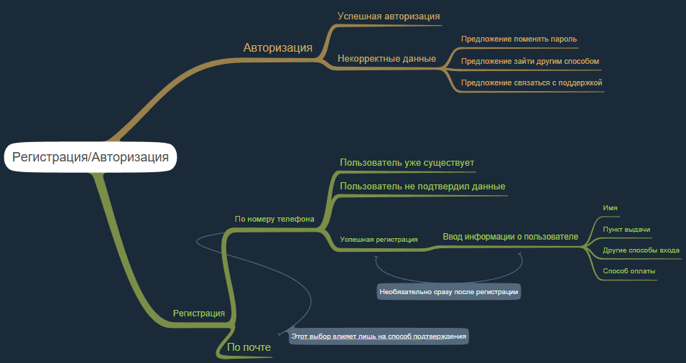
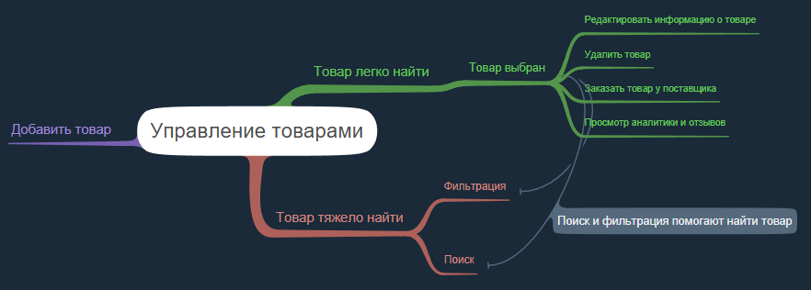
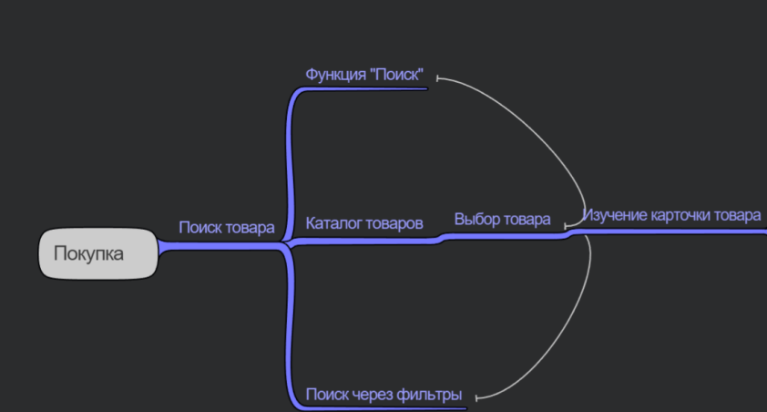
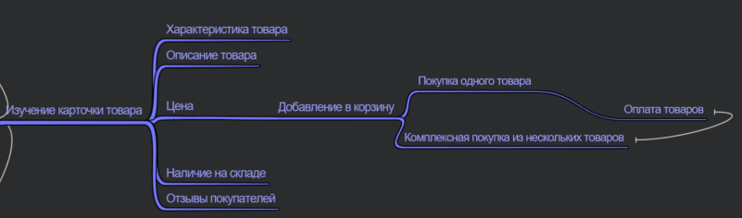

Задание 4. Варианты использования
На основе ментальных карт сделать текстовое описание сценариев. Заполнить Таблицу 2

Таблица 2.1. Описание сценария «регистрация/авторизация»
Поле | Описание
Роль | Покупатель
Краткое описание сценария | Вход пользователя в свой аккаунт
Входные условия (для основного потока) | Пользователь уже зарегистрирован
Основной поток действий | >>Ввод данных (почта/номер телефона)  >>Ввод подтверждающего кода  >>Успешный вход/Помощь пользователю
Альтернативный поток действий | >>Ввод данных (почта/номер телефона)  >>Данные корректны/Просим ввести другие данные  >>Ввод подтверждающего кода  >>Успешный вход/Помощь пользователю
Выходные условия | Пользователь смог авторизоваться, если следовал всем инструкциям

Таблица 2.2. Описание сценария «управление товарами»
Поле | Описание
Роль | Администратор
Краткое описание сценария | Работа с товарами
Входные условия (для основного потока) | Администратор редактирует товар
Основной поток действий | >>Фильтрация/поиск товаров  >>Редактировать информацию о товаре (картинка/описание)/  Удалить товар/  Заказать товар у поставщика/  Просмотр аналитики и отзывов (доп. функция)
Альтернативный поток действий | >>Добавление товара в список
Выходные условия | Администратор закончил работу с товаром

Таблица 2.3. Описание сценария «покупка»
Поле | Описание
Роль | Покупатель
Краткое описание сценария | Покупка товаров магазина
Входные условия (для основного потока) | Корзина пуста
Основной поток действий | >>Поиск товара  >>Изучение покупателем товара  >>Добавление в корзину(переход на альтернативный поток)
Альтернативный поток действий | >>Предложение оформить заказ (завершение покупок)/  Предложение продолжить покупки(переход на основной поток)
Выходные условия | Пользователь совершил покупку, если ему понравился товар

Задание 5. Пользовательский интерфейс
Согласно сценариям логики действий пользователя разработать макеты расположения элементов пользовательского интерфейса в окнах/экранах для выбранного типа устройства

Задание 6. Прототип ПС
Создать динамичный прототип работающего ПС. Реализовать переходы (записать макрос) между формами (листами) в соответствии с алгоритмом (сценариями) работы ПС.

Скриншоты форм пользовательского интерфейса:

